Карточка рыболовного участка № 10

Административно-территориальный район, город | г. Горловка, Калиниский район, поселок Гурты
Карта-схема расположения водного объекта | 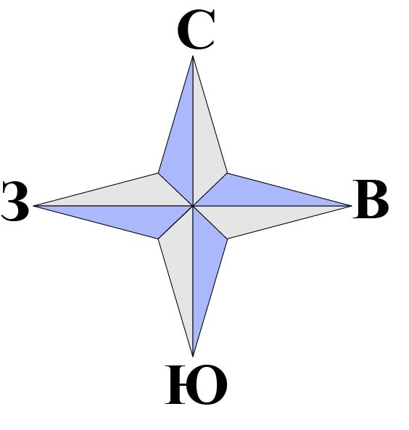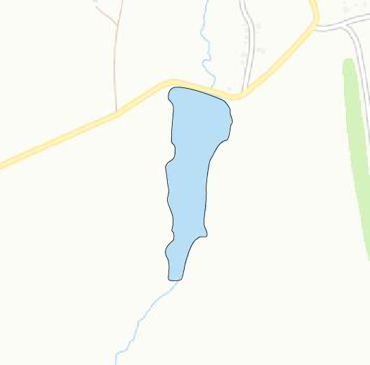  № 10
Наименование рыболовного участка, его местоположение | Пруд объемом 185,06 тыс. м³, расположенный на б. Гурты, б.р. Лугань
Границы рыболовного участка, в том числе по точкам, указанным в географических координатах | Границы рыболовного участка включают в себя весь водный объект по береговой линии.
Площадь рыболовного участка (длина, если рыболовный участок расположен вдоль русла реки) | Площадь 4,15 га
Цель использования рыболовного участка (вид осуществляемого рыболовства) | Прибрежное (промысловое) рыболовство и/или любительское и спортивное рыболовство
Каталоговый номер водного объекта | № 15
Географические координаты | 48.340025, 38.178131

